Congresul Autorităților Locale din Moldova
str. Columna 106A, Chisinau, Republica Moldova (secretariat)
t. 22-35-09, fax 22-35-29, mob. 079588547, info@calm.md, www.calm.md

Buletin Informativ 6 – 20 august 2017

CUPRINS
VIOREL FURDUI: ”ÎN CALM NU SE FACE POLITICĂ, ÎN CALM SE FAC POLITICI ÎN FAVOAREA COMUNITĂȚILOR LOCALE!”.....................................................................................................2
INFORMAȚIE PRIVIND EMISIUNEA ”ORA PRIMARULUI” DIN 6 AUGUST 2017..........................5
INFORMAȚIE PRIVIND EMISINEA ”ORA PRIMARULUI DIN 13 AUGUST 2017”...........................6
INFORMAȚIE PRIVIND EMISIUNEA ”VOCEA ADMINISTRAȚIEI PUBLICE LOCALE” DIN 12 AUGUST 2017..........................................................................................................................6
”PUNCTE DE REFLECȚIE” // INVITATĂ ÎN STUDIOU: DOAMNA TATIANA BADAN, PREȘEDINTE AL CALM, DOAMNA DE FIER A SELEMETULUI, FEMEIA PRIMAR CARE A SCHIMBAT SATUL!.....7
ISTORIA DE SUCCES A SVETLANEI TABACARI, DUPĂ DOUĂ MANDATE DE PRIMARĂ ÎN SCORENI! A ÎNCHIS GURA LUMII CU PROIECTE MARI ȘI REZULTATE SEMNIFICATIVE................8
CALM A PARTICIPAT LA ATELIERUL DE LUCRU: "ELABORAREA STRATEGIEI DE DEZVOLTARE MOLDOVA 2030: EXERCIȚIU DE FORESIGHT".........................................................................11
VALENTINA CASIAN, EDIL DE STRĂŞENI: “APRECIEREA VINE DUPĂ FAPTE CONCRETE”........12
DIPLOMĂ PENTRU PRIMARUL COMUNEI RUSEȘTII NOI DE LA ADMINISTRAȚIA RAIONULUI IALOVENI. IATĂ PENTRU CE!..................................................................................................15
INTERVIU EXCLUSIV CU PRIMARUL SATULUI SPEIA, VITALIE COTEȚ........................................16
ZECE SATE DIN NORDUL ŢĂRII VOR FI ASIGURATE CU APĂ DE CALITATE................................17
ÎN CADRUL PROIECTULUI ENERGIE ŞI BIOMASĂ, UE A INVESTIT 80 MII EURO ÎN GRĂDINIŢA DIN NISPORENI......................................................................................................................18
ALEGERI NOI ÎN COMUNA LĂPUȘNA, RAIONUL HÂNCEȘTI.....................................................19
STAȚIA DE EPURARE VA FI REABILITATĂ. CONTRACTUL ÎN VALOARE DE 24,2 MILIOANE DE EURO A FOST ATRIBUIT UNEI FIRME GERMANE.....................................................................20
10 SATE DIN RAIOANELE FLOREȘTI ȘI SOROCA VOR FI ASIGURATE CU APĂ POTABILĂ.........21

VIOREL FURDUI: ”ÎN CALM NU SE FACE POLITICĂ, ÎN CALM SE FAC POLITICI ÎN FAVOAREA COMUNITĂȚILOR LOCALE!”
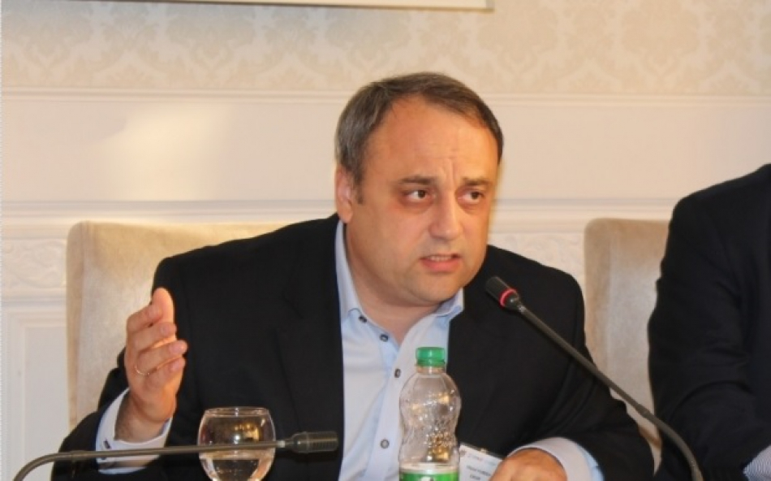
Directorul executiv CALM, Viorel Furdui, ”desființează” așa-numitele acuzații ale primarului de Orhei, Ilan Șor. În cadrul emisiunii: ”Vocea APL”, difuzată de postul de radio Vocea Basarabiei, Viorel Furdui a reiterat că edilul de Orhei este doar un pion într-un joc murdar pus la cale de anumite forțe pentru a dispersa CALM, organizație reprezentativă a APL, care are o voce distinctă și a obținut un grad mare de credibilitate pe plan intern și extern.
Furdui a menționat că Șor operează cu argumente eronate, care sunt departe de realitatea în care Congresul Autorităților Locale are peste 800 de membri care prin această calitate și prin activismul de care dau dovadă și-au exprimat și își exprimă încrederea și sprijinul pentru asociația care le reprezintă interesele și drepturile: ”Această decizie a unei autorități publice locale este una care se încadrează în limitele legii, este dreptul oricărei entități publice locale, cum este Consiliul municipal Orhei, să devină membru CALM sau din anumite motive să părăsească asociația. Nu o văd ca pe o decizie extraordinară, este un proces firesc, chiar dacă nu am mai avut precedente, în situația în care 800 de APL sunt membri CALM. Această cifră înseamnă majoritatea covârșitoare a APL, care au avut încredere în asociația noastră, care le apără de facto drepturile. Decizia de a deveni membri a fost una benevolă. Tocmai de aceea, în cazul deciziei Consiliului municipal Orhei am atrage atenție la motivarea înaintată, cauzele care au fost invocate de primar. Am dat răspuns la toate aceste așa-numite învinuiri care nu au nimic în comun cu realitatea. Este ilară afirmația că CALM nu-și îndeplinește angajamentele, nu luptă pentru interesele comunităților locale. Este un mare neadevăr, pentru că însuși acest oraș, alături de alte localități, a beneficiat enorm de pe urma realizărilor CALM. Începând cu anul 2013, în urma unor acțiuni foarte constructive, prompte ale CALM a fost obținută majorarea salariului pentru angajații APL, care era extrem de mic. Din punct de vedere financiar a avut foarte mult de câștigat, în rezultatul noului sistem de finanțe publice, promovat și pentru care a făcut lobby și a pledat CALM . Este vorba de milioane de lei, care rămân în bugetele locale. O altă realizare a echipei CALM, pentru care a pledat consecvent și a convins Guvernul, este descentralizarea Fondului Rutier. Orașului Orhei această prevedere îi va aduce anual câteva milioane de lei. Motivele reale, desigur, sunt departe de cele declarate”.
Încercarea de a insinua interese politice în cadrul CALM este comentată de directorul executiv CALM drept o minciună grosolană. Și asta, deoarece, prin însuși statutul său, CALM este o organizație neafiliată politic și din cadrul căreia fac parte primari care reprezintă diverse formațiuni: ”Este unul din aspectele cheie prin care se încearcă discreditarea CALM. Trăim într-o societate politizată, divizată și se încearcă în așa mod să se folosească această monedă. Nu numai că este un neadevăr cras și grosolan, dar este o ofensă adusă nu doar conducerii CALM, dar și membrilor săi. Din Birou și din Consiliul de administrare CALM fac parte primari din toate partidele, o bună parte din formațiunile care sunt la guvernare. Respectiv, să spui acest lucru, asta înseamnă să nu ai încredere în acești oameni, să pui la dubiu capacitatea lor de a delimita foarte clar lucrurile. Dacă ar exista măcar un mic temei în acest sens, cu siguranță acești oameni ar ridica această problemă. Dar se întâmplă procesul invers – în fiecare an, tot mai multe comunități își exprimă dorința de a deveni membri CALM. Și asta, anume datorită faptului că ei se conving că în CALM nu se face politică, în CALM se fac politici în favoarea comunităților locale, astfel încât să fie obținute mai multe resurse pentru primării, mai multă libertate de a le gestiona.”
Congresul Autorităților Locale, prin esență, nu poate fi politizat, a reiterat directorul executiv CALM, Viorel Furdui: ”Modul în care este construit și modul cum funcționează CALM exclude orice amestec al politicului. Aceasta ar însemna distrugerea completă a lui. Anume infiltrând aceste aspecte, se încearcă slăbirea CALM. În primul rând, în fruntea CALM este aleasă o persoană prin consens general. Este vorba despre o persoană excepțională, d-a Tatiana Badan, care are niște rezultate extrem de frumoase nu numai ca primar, dar și personal. Dumneaei a avut capacitatea și calitatea să consolideze nu să dezbine societatea noastră. În afară de aceasta, în organele de conducere, în mod proporțional, sunt reprezentate toate forțele politice, inclusiv independenți. Prin urmare, orice încercare de a aduce politicul în CALM, evident va genera conflicte și destrămare. Lucrurile acestea sunt pur și simplu imposibile. Oricine care ar încerca să încline balanța se va observa acest lucru și va fi taxat în primul rând pe interior. Toți cei care atacă acum CALM nu vorbesc nimic la concret, ci vehiculează cu fraze generale, fără acoperire. Când îi iei la întrebări – considerați că e politizare că am apărat primarii care au fost arestați pe nedrept sau atunci când noi cerem să fie continuată reforma administrației publice locale? Asta înseamnă să faci politică? ”
Viorel Furdui a mai menționat că esența CALM-ului se bazează anume pe încrederea reciprocă, neafilierea politică și focusarea pe teme concrete, rezolvarea cărora ar contribui la fortificarea autonomiei locale: ” Fiecare membru CALM are dreptul la opinia proprie. Mulți dintre ei sunt persoane politice, au păreri diferite pe anumite probleme și au tot dreptul să se expună. Dar noi, ca organizație, nu am avut nicio luare de poziție pe chestiuni politice. Ceea ce am făcut, am avut declarații, uneori poate foarte dure, pe strict aspectele administrației publice locale. CALM este menționat în mai multe legi, ca partener al Guvernului, al Parlamentului, în implementarea reformei administrației publice locale, descentralizării. CALM este membru al Autorității Naționale de Integritate, unde avem un cuvânt de spus. Acum cineva încearcă să ne intimideze, să ne închidă gura? Dar aceasta nu este o metodă bună. CALM a fost întotdeauna deschis spre cooperare și întotdeauna am venit cu soluții concrete, propuneri, proiecte de legi.”
În context, Viorel Furdui a menționat că, din cauza unei colaborări care lasă de dorit, anul 2017 ar putea fi unul pierdut pentru fortificarea guvernării locale și îndeplinirea prevederilor Strategiei de descentralizare, termenele de implementare ale căreia și așa au fost prelungite: ”Majoritatea partenerilor noștri ne susțin. Curând, și anume în data de 30 august, va sosi în țara noastră o delegație din partea Consiliului Europei, Congresului Autorităților Locale și Regionale, care va avea întâlniri cu mai mulți factori de decizie, iar una dintre probleme va fi și cazul CALM-ului, neînțelegerile care au apărut, dar și problemele primarilor. Partenerii noștri speră că lucrurile se vor așeza, se va găsi un consens și noi vom începe totuși să avansăm și să revenim în albia unor discuții normale.”
Emisiunea audio poate fi audiată la următorul link:
http://calm.md/libview.php?l=ro&idc=59&id=3824&t=/SERVICIUL-PRESA/Emisiuni-Audio/VIOREL-FURDUI-IN-CALM-NU-SE-FACE-POLITICA-IN-CALM-SE-FAC-POLITICI-IN-FAVOAREA-COMUNITAILOR-LOCALE
Sursa: voceabasarabiei.md / www.calm.md

INFORMAȚIE PRIVIND EMISIUNEA ”ORA PRIMARULUI” DIN 6 AUGUST 2017
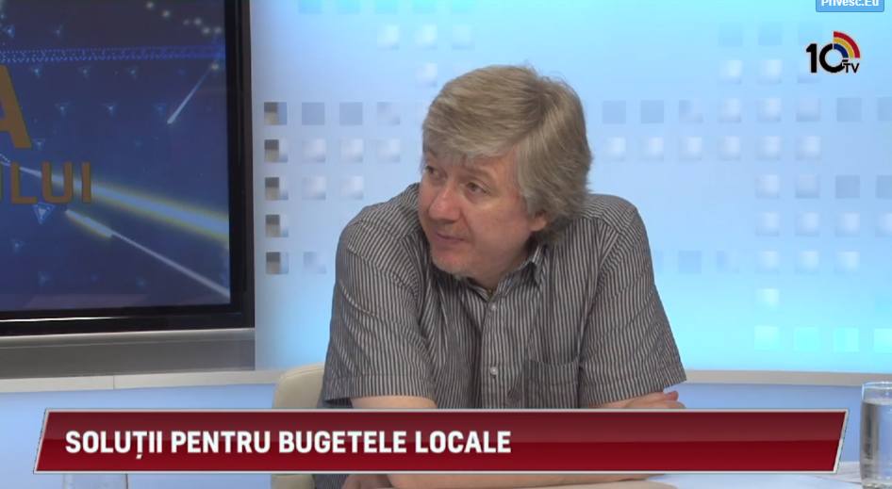
Care sunt principiile unei administrații bune în vederea dezvoltării comunităților locale? De unde vin banii în bugetul primăriilor și cum ar trebui să funcționeze autonom autoritatea publică locală? La aceste subiecte s-a discutat cu invitații emisiunii ”Ora primarului”: domnul Gheorghe Răileanu, primar de Cimișlia și domnul Alexandru Osadci, expert în cadrul CALM.
Emisiunea poate fi vizionată la următorul link:
http://calm.md/libview.php?l=ro&idc=85&id=3800&t=/SERVICIUL-PRESA/Materiale-Video/Ora-primarului-din-6-august-2017
Sursa: www.10tv.md

INFORMAȚIE PRIVIND EMISINEA ”ORA PRIMARULUI DIN 13 AUGUST 2017”
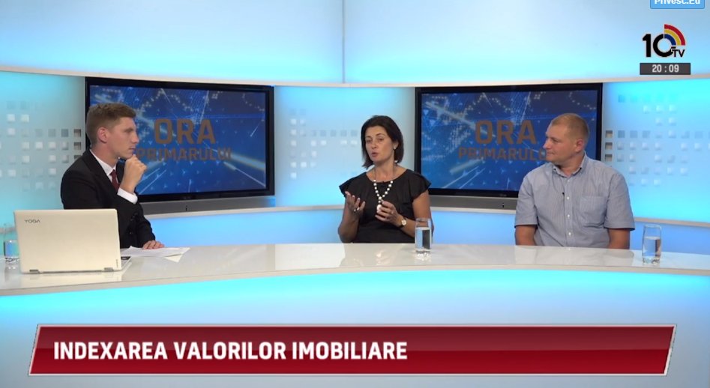
Lipsa delimitării clare, a înregistrării și inventarierii bunurilor publice, mai ales în comunitățile rurale, este o problemă cu care se confruntă autoritățile publice locale în procesul de descentralizare. Despre aceasta, dar și despre aprovizionarea cu apă potabilă la sate s-a discutat cu invitații în studiou: doamna Violeta Crudu, primar de Cruzești, mun.Chișinău și domnul Alexandru Morcov, expert în cadrul CALM.
Sursa: 10tv.md

INFORMAȚIE PRIVIND EMISIUNEA ”VOCEA ADMINISTRAȚIEI PUBLICE LOCALE” DIN 12 AUGUST 2017
În cadrul emisiunii s-a discutat despre modernizarea Republicii Moldova prin prisma a două aspecte: crearea și implementarea mecanismelor de asigurare a unei dezvoltări locale durabile și descentralizarea patrimonială.
Invitat al emisiunii: domnul Alexandru Morcov, expert în cadrul Congresului Autorităților Locale din Moldova.
Emisiunea poate fi audiată la următorul link:
http://calm.md/libview.php?l=ro&idc=59&id=3813&t=/SERVICIUL-PRESA/Emisiuni-Audio/Vocea-administratiei-publice-locale-din-12-august-2017
Sursa: voceabasarabiei.md

”PUNCTE DE REFLECȚIE” // INVITATĂ ÎN STUDIOU: DOAMNA TATIANA BADAN, PREȘEDINTE AL CALM, DOAMNA DE FIER A SELEMETULUI, FEMEIA PRIMAR CARE A SCHIMBAT SATUL!
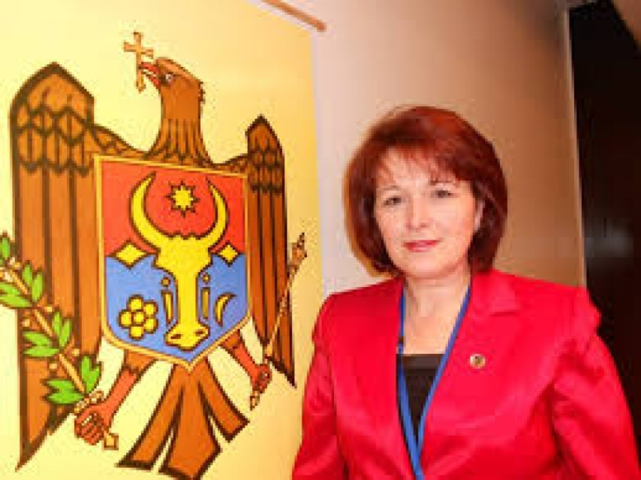
În cadrul emisiunii s-a discutat despre soluțiile pentru rezolvarea problemelor cetățenilor din localitate, crearea oportunităților pentru tineri de a se dezvolta în permanență, respectul pentru bătrâni precum și despre valorificarea tradițiilor populare.
Invitată în studiou: doamna Tatiana Badan, Președinte al CALM, primar de Selemet, raionul Cimișlia.
Emisiunea poate fi audiată la următorul link:
http://calm.md/libview.php?l=ro&idc=59&id=3809&t=/SERVICIUL-PRESA/Emisiuni-Audio/Puncte-de-reflectie-Invitata-in-studiou-doamna-Tatiana-Badan-Preedinte-al-CALM-doamna-de-fier-a-Selemetului-femeia-primar-care-a-schimbat-satul
Sursa: voceabasarabiei.md

ISTORIA DE SUCCES A SVETLANEI TABACARI, DUPĂ DOUĂ MANDATE DE PRIMARĂ ÎN SCORENI! A ÎNCHIS GURA LUMII CU PROIECTE MARI ȘI REZULTATE SEMNIFICATIVE

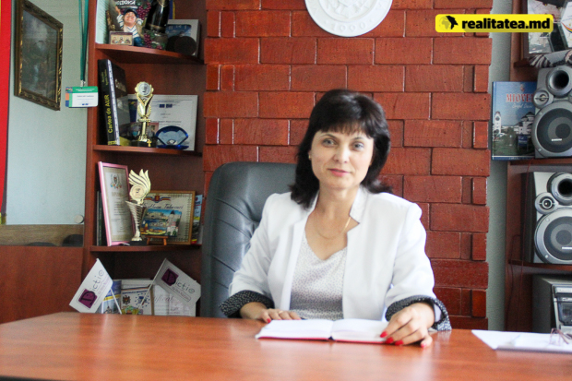
Scopuri bine propuse și determinate, multă muncă și perseverență nu au decât să aducă roade bune. Acestea sunt concluziile la care ajungi în urma unei discuții cu primara satului Scoreni, raionul Strășeni, Svetlana Tabacari. Este în această funcție pentru al doilea mandat și a reușit să schimbe cu mult lucrurile spre bine. Tot ea este cea care ține în frâu tot ce se face în sat, nu-i scapă nimic printre degete și cunoaște problemele celor 4000 de locuitori pentru care lucrează zilnic.
„Începem cu anul 2011, atunci când am intrat în campanie electorală toată țara. Am avut parte de o echipă destul de bună și ne-am gândit că este necesar să facem o schimbare în societate. Marele noroc a fost că eu am lucrat în funcția de secretară a consiliului local Scoreni pe parcursul mai multor ani. Toate problemele îmi erau cunoscute, eu sunt băștinașă a satului Scoreni. Îmi dădeam bine seama că sunt multe obiective, lucruri care trebuiau implementate pentru cetățeni. Ideea nu a venit de la mine, am avut nişte colegi care au zis: trebuie să încercăm. Atunci am selectat consilierii cei mai buni cărora la mulţumesc și din turul doi am reușit deoarece eram prea mulți. Am dus funcţia şi de primar şi de secretar al consiliului pe parcursul a mai multor luni, a fost destul de complicat, dar având în spate o echipă bună, colegii, am reușit să facem ca lucrurile să meargă perfect. Iată așa s-au început lucrurile. Ne-am dat seama că este foarte mult de muncit, ne-am dat seama că în teritoriu sunt multe obiective. De unde începem? Ce facem? De unde începem să căutăm bani, dar banii e complicat să vină deodată, trebuie să aplici la nişte proiecte și am început să muncim”.
Sunt aproape șase ani de când este în funcția respectivă, lucrurile au evoluat spre bine și lumea deja cunoaște cine este Svetlana Tabacari, însă, calea până la această reușită a fost una lungă.
„A fost complicat atunci când s-au început nişte proiecte şi eu mergeam la toate serviciile desconcentrate unde trebuie să ridici nişte avize de racordare, acte. De câte ori am intrat undeva, primul cuvânt era: dă cine sunteți dvs? Da de unde v-ați luat? Suntem în funcţie! Nu am venit să cer ceva pentru mine personal, lucrăm toată lumea pentru societate. Avem nevoie de servicii, o să veniţi şi o să le faceți. Pentru asta suntem, nu? Şi atunci când eşti insistentă, câteodată, nu eram obraznică, eram insistentă și nu o făceam pentru mine personal, o făceam pentru cetățeni și o făceam destul de delicat. Îmi plăcea, indiferent la ce oră mă întorc şi de unde mă întorc. Noi lucram și cu Ialoveni, cu Strășeni, la Chișinău de câteva ori pe zi puteam să merg la un minister pentru a ridica careva acte. Dar bucuria cea mare era seară când te întorci şi îţi dai seama că ai reușit şi ai nişte realizări, am adus nişte acte necesare, sau am finalizat un proiect. Acesta este rezultatul doar la o zi, dar când se adună anii şi se văd nişte rezultate mult mai importante, unde se văd nişte obiective care sunt palpabile. Am reuşit şi am renovat, reabilitat grădiniţă, căminul cultural, am construit drum spre biserică, reparaţie la primărie. Sunt nişte obiecte cu care ne mândrim”.
Campanii electorale ușoare nu sunt niciodată, însă atunci când în concurs intră și o femeie, unii se mai uită bănuitor. Pe unii i-ar deranja acest fapt, nu și pe dna primară de Scoreni. Zice că firea ambițioasă a ajutat-o să treacă cu ușurință peste aceste obstacole.
„Chiar când eram în campania electorală cineva din foștii colegi erau şocaţi, erau şi bărbaţi și femei. Mi-au zis: nu ştim dacă este o chestie a unei femei. Trebuie să-ți cauţi de chestiile tale. Nu știm dacă vei face față la ceea ce îndrăznești.Până la urmă totul depinde de caracterul omului şi am zis că toate realizările a unui cetățean, a unui om depind de scop, dacă are un scop bine determinat. Nu vreau să zic că a fost greu de ajuns în fotoliu, dar atâtea replici și obiecții am avut. Am auzit în teritoriu: dacă am ajuns să fim conduși de o femeie. Dar am primit chestii asta așa liniştit, poate eu sunt ambițioasă, nu prea obraznică, dar trebuie omul să demonstreze că el este bun și are rezultate. Nu trebuie mai mult nimic să facem, noi trebuie doar să muncim. Au trecut câţiva ani, pe parcursul la vreo 3,6 ani au fost realizate foarte multe obiecte în teritoriu și la sfârşitul mandatului ne-am întâlnit foarte normal cu cetățenii din sat”.
Svetlana Tabacari susține că femeile se implică foarte mult în ultimul timp în viața publică, lucru care nu poate fi trecut cu vederea, se muncește mult și se depun eforturi maxime, „laurii însă, tot partea masculină îi strâng”.
„În ultimul timp, femeile s-au implicat foarte mult în activități de conducere, dar să vă zic altceva: am înțeles că femeile muncesc foarte bine, dar tot ne conduc bărbații. Doar să nu să se supere bărbații, avem bărbați foarte activi, deştepţi, buni, dar într-adevăr sunt puţine doamne care ar putea să ia o decizie hotărâtă. Eu mă strădui să particip absolut acolo unde pot să fur ceva bun, nişte cunoştinţe noi, lucruri bune și să văd ce potențial au femeile. Femeile sunt foarte active, sunt cu gândul spre a realiza nişte lucruri. Femeia se simte că poate un pic, sau este considerată în societate că este mai slabă ca un bărbat și aici apare un instinct invers, trebuie să demonstreze că este un pic mai puternică decât un bărbat. Asta ne face să fim mai tari, mai îndrăzneţe”.
În Consiliul local din Scoreni sunt doar trei doamne și 10 bărbați, iar majoritatea instituțiilor sunt conduse de către femei. Este echilibru de gen sau nu, vă lăsăm pe dumneavoastră să decideți.
„Să mă refer la satul Scoreni: în primărie avem doar doamne, directorul liceului este doamna, directorul Centrului de Sănătate este doamnă, la oficiul poștal este o doamnă. Nu vreau să zic că avem direct matriarhat, dar se munceşte foarte mult și rezultatele sunt foarte bune. Conlucrăm foarte bine cu consilierii care sunt bărbați, avem doar trei doamne. Mă mândresc cu ei, avem o conlucrare sănătoasă, consilierii mă stimează și mă ascultă. Noi suntem egali, egali în drepturi, fapte”.
„Câte capete, atâtea și păreri”. Proverbul dat poate fi aplicat în orice localitate, lucru care ne dă de înțeles că nu e ușor să mânuiești 4000 de locuitori.
„În teritoriu nu este așa de simplu de lucrat. În sat sunt 4000 de locuitori, cineva este foarte mulţumit, cineva nemulţumit, dar dacă l-ai întreba care este motivul, nu cred că l-ar putea spune. Asta doar așa, mai persistă și invidia. Se vede omul care este deschis, dispus pentru nişte lucruri pozitive. Lumea nu este deprinsă, cum poţi să lucrezi aşa fără să furi nimic”
Unul dintre cele mai de succes proiecte pe care a reușit să-l implementeze chiar din primul mandat este drumul către localitate, unul modern și bine aranjat. Au urmat renovări masive la grădiniță, primărie și o casă de cultură care era aproape în ruine. Totodată, s-a reușit amenajarea unor terenuri pentru odihnă și reparaţia unor drumuri din sat și desigur implementarea unui proiect pentru a ilumina toată localitatea.
Să muncești pe câteva fronturi nu este așa de ușor, însă, marele noroc al Svetlanei Tabacari este familia, cea care o susține și care se implică activ în munca acesteia.
„Este destul de complicat, noi ne dedicăm o zi întreagă. Asta înseamnă deplasări la volan, sau alături. Este foarte greu. Atunci când ajungi acasă îţi pare că nu mai ai putere, dar vezi că este familia, sunt nişte necesități pe care trebuie să le faci, în afară de tine nu le va face nimeni. Aşa se porneşte a doua răsuflare, te concentrezi şi se încep chestiunile de gospodărie. Și mai mult, nu știu cum la alții, dar la mine, foarte mult se implică în serviciul meu cei de acasă. Chiar vreau să mulţumesc şi soţului şi copiilor, se implică foarte mult și mă ajută. E complicat, dar totuși depinde de voință, de energie, dacă vrei le reuşeşti pe toate”.
În concluzie, Svetlana Tabacari îndeamnă toate femeile să se implice activ în viața publică deoarece dețin toate calitățile necesare pentru a face față marilor provocări...
„Cu mare drag am să vin cu un mesaj pentru toate doamnele. Dragi doamne, domniţe, domnişoare, să știți că voi sunteţi cele mai bune, cele mai deştepte, cele mai frumoase, aveți capacități enorme, doar trebuie de valorificat tot ce avem noi. Avem putere, avem inteligență, doar să aveți încredere în puterea dvs. Să ştiţi că atunci când aveţi un scop bine determinat și mergi spre el o să aveţi rezultate. Aşa că toate doamnele, se încep alegerile locale, se încep și alegerile parlamentare, toată lumea la alegeri și primele pe liste să fie doamnele noastre din Republica Moldova”.

Sursa: www.realitatea.md

CALM A PARTICIPAT LA ATELIERUL DE LUCRU: "ELABORAREA STRATEGIEI DE DEZVOLTARE MOLDOVA 2030: EXERCIȚIU DE FORESIGHT"
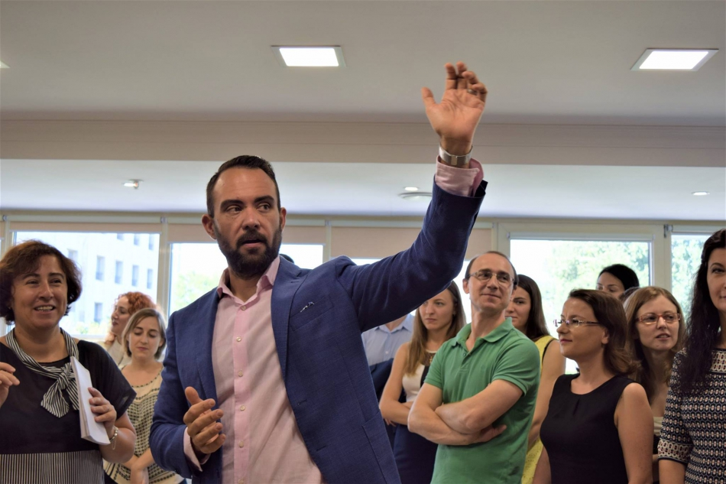
În conformitate cu angajamentele asumate prin Strategia privind reforma administraţiei publice pentru anii 2016-2020, Guvernul Republicii Moldova a lansat procesul de elaborare a noului document naţional de planificare strategică pe termen lung „Moldova 2030". Strategia "Moldova 2030" va reprezenta o viziune de ansamblu pentru dezvoltarea Republicii Moldova până în anul 2030, inclusiv în contextul Obiectivelor de Dezvoltare Durabilă adoptate în septembrie 2015 de către țările membre ale ONU. Acordarea suportului plenar pentru elaborarea și dezvoltarea acestui document este o prioritate majoră pentru Echipa de Țară ONU.
În acest context, la data de 10 august 2017, experții CALM domnul Alexandru Morcov și domnul Viorel Rusu, au participat la atelierul de lucru: "Elaborarea Strategiei de Dezvoltare Moldova 2030: exercițiu de foresight". Procesul de elaborare a Strategiei „Moldova 2030” a demarat printr-un exercițiu inovativ de previziune. Exercițiul de „foresight” presupune modelarea evoluției țării în următorii 13 ani în funcție de diferite scenarii și a fost moderat de compania britanică ce a ajutat Cabinetul de Miniștri și factorii cheie de decizie ai Emiratelor Arabe Unite să elaboreze o strategie de dezvoltare în domeniul energetic până în anul 2050.
Procesul de elaborare a principalului document strategic al țării prevede un exerciţiu amplu, inclusiv de consultări cu decidenții de politici, mediul de afaceri, societatea civilă, mediul academic şi partenerii de dezvoltare, pentru a identifica diversele scenarii prin care fiecare sector va face față provocărilor de dezvoltare, adaptându-se la schimbările survenite.
Strategia „Moldova 2030” urmează a fi elaborată de Cancelaria de Stat până în decembrie 2017, cu sprijinul ONU Moldova și al Agenției Elvețiene pentru Dezvoltare și Cooperare în Moldova.
Sursa: www.calm.md

VALENTINA CASIAN, EDIL DE STRĂŞENI: “APRECIEREA VINE DUPĂ FAPTE CONCRETE”
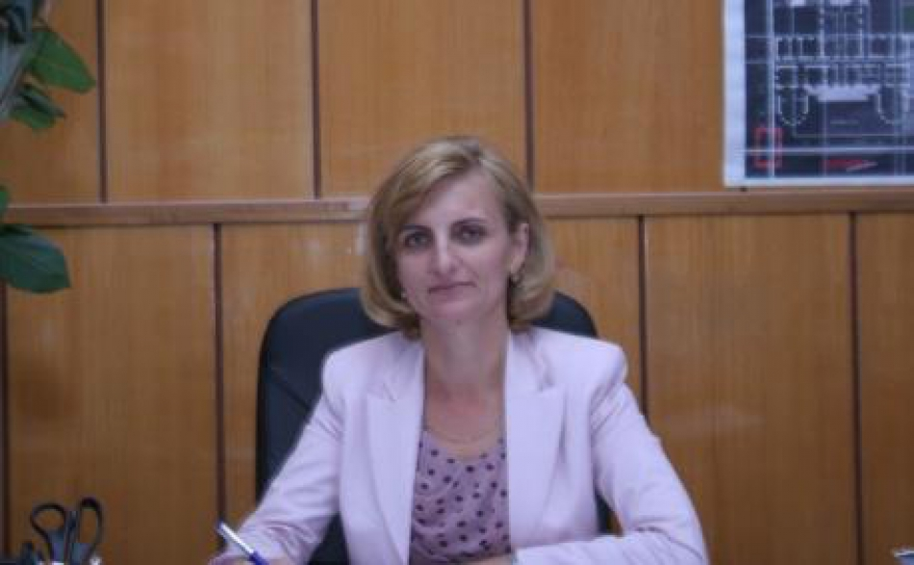
Aflată la al doilea mandat şi sătulă de culorile si interesele obscure ale diferitor partide, Valentina Casian, actualul edil de Străşeni, a decis să candideze independent, ghidându-se după o ideie principală, că societatea votează omul, nu partidul. Astfel, dumneaei a câștigat fără drept de apel alegerile locale din 2015 în Strășeni, acumulând nu mai puțin de 73 % din electorat, câștigând în acest fel încrederea alegătorilor pentru al doilea mandat consecutiv. Puternică şi foarte ambiţioasă, Valentina Casian, primarul municipiului Străşeni, ca și alte femei-lidere din Republica Moldova, a reușit să demonstreze că o femeie puternică nu stă în spatele unui bărbat, iar cuvintele pot fi valorifi cate doar prin fapte. De când se află la cârma orașului natal a reușit să schimbe perspectivele și să miște lucrurile în bine. Roadele muncii sale se datorează în primul rând luptei înverşunate cu corupţia, dar şi schimbarea generală a mentalităţii, atât a societăţii civile, cât şi a funcţionarilor publici. Doar în 5 ani de zile, a reuşit să implementeze în municipiul Străşeni proiecte în valoare de peste 50 mln. Euro.
Astfel, cu un şomaj în creştere şi o migraţie tot mai mare a cetăţenilor, în scopul dezvoltării economice a localității au fost create două parcuri industriale, subzonele nr.4 a ZEL, care numără în prezent 13 rezidenți cu investiții atrase în valoare de peste 2 milioane euro, și subzona nr.5, unde activează Compania ”La Triveneta Cavi Development” - Fabrica de cablaje, în care au fost investite 24 milioane euro. Obiectivul principal al Primăriei Municipiului Strășeni este dezvoltarea economică a localității, crearea locurilor de muncă, oportunitate pentru cei plecaţi peste hotare de a reveni la baştină.
Totodată, cu înfi inţarea Parcurilor Industriale a apărut şi necesitatea pregătirii cadrelor, astfel s-a decis crearea Colegiului de Inginerie cu suportul Guvernului Germaniei şi al Republicii Moldova, după modelul de înstruire duală, unde viitorii studenţi din intreaga republică, nu doar din oraşul Străşeni, vor putea în același timp nu doar să învețe, dar şi să pună în aplicare cunoștințele, primind un salariu atractiv.
De menţionat că primăria municipiului Străşeni, în frunte cu doamna Valentina Casian, a pus accentual mai întâi de toate pe implicarea nemijlocită a străşenenilor, în implementarea tuturor proiectelor din oraş. Cele mai reu- şite exemple sunt construcţia străzilor Ion Iachir, Mitropolitul Varlaam, Cupcea, Unirii, M. Frunză, Polihronie Sârcu şi mulţi alţi kilometri de asfalt turnat acolo unde este iniţiativă. Un alt obiectiv primordial al primăriei a fost revitalizarea sistemului de apeduct: din 2011 până în prezent au fost construite integral 20 km de aducţiune, în regiunea Fundătură şi satul Făgureni, fi ind in gestiunea primăriei Străşeni. Totodată, Municipiul Străşeni face parte din cele 25 de localităţi selectate pentru fi nanţare din partea Swiss Cooperation în Moldova prin intermediul PNUD- Migraţie şi dezvoltare locală. Astfel, în urma unui sondaj online, iluminatul stradal a fost ales fi ind una dintre problemele primordiale ale oraşului. Cu o mobilizare generală a straşenenilor, atât celor de pe loc, cât şi cei de peste hotarele ţării, a tuturor instituţiilor din localitate, au fost colectaţi suplimentar bani celor alocaţi de către proiect, urmând ca 7,5 km din străzile oraşului să fi e iluminate. De menţionat că din 2011, când erau iluminate doar 10 procente din străzi, astăzi, dupa 5 ani, oraşul e iluminat in proporţie de 40 la sută.
Într-o localitate cu o istorie de peste 500 ani, obiceiurile şi tradiţiile dăinuie şi în zilele noastre.Deja câtiva ani consecutiv, de Hramul oraşului, la 27 martie, numeroase ansambluri artistice din oraş, raion, dar şi de peste hotarele tăţii, participă la un festival al “Tradiţiilor de nuntă”, unde muzica şi voia bună răsună în întreg ora- şul Străşeni. Mai recent, în cooperare cu artista poporului Maria Stoianov, primăria oraşului Străşeni a pus pe roate un proiect întitulat “Sufl et de Artist”, menit să ajute oamenii din cultură afl aţi în vârstă înaintată. Asfel, deja de 2 ani, în prima duminică a lunii iunie, în municipiul Stră- şeni răsună buciumul “Haiducilor”, şi cântecele unor formaţii artistice din întreagă republică, dar şi de peste Prut. Un lucru foarte important pentru municipiul Străşeni sunt înfrăţirile cu alte localităţii din Europa, afl ate în fl oarea prosperării, capabile să transmită exemple pozitive de dezvoltare, dar şi o experienţă foarte preţioasă pentru localitatea care din 2011 a mai primit o şansă la un trai normal, cu reale perspective de dezvoltare europeană - STRĂŞENI.
***
“ORAȘUL STRĂȘENI, RĂDĂCINĂ VIE PENTRU BĂȘTINAȘI! Localităţile de baştină sunt pentru fi ecare dintre noi locurile sfi nte pe care trebuie să le dezvoltăm, să le renovăm spre binele nostru, al tuturor. În acest sens, străşenenii au generat, în ultimul timp, nevoia de schimbare şi evoluţie, iar educaţia noastră, dragostea faţă de această comunitate, dorinţa de a lăsa în urmă doar lucruri frumoase, sunt elemente ce ne obligă să acordăm întreaga energie unui singur ideal – de a transmite tinerii generaţii o localitate prosperă, întru dăinuirea noastră.” (Valentina Casian)
Consemnare: Ilie FRUNZĂ
Sursa: Ziarul Gazeta Satelor din 4 august 2017

DIPLOMĂ PENTRU PRIMARUL COMUNEI RUSEȘTII NOI DE LA ADMINISTRAȚIA RAIONULUI IALOVENI. IATĂ PENTRU CE!
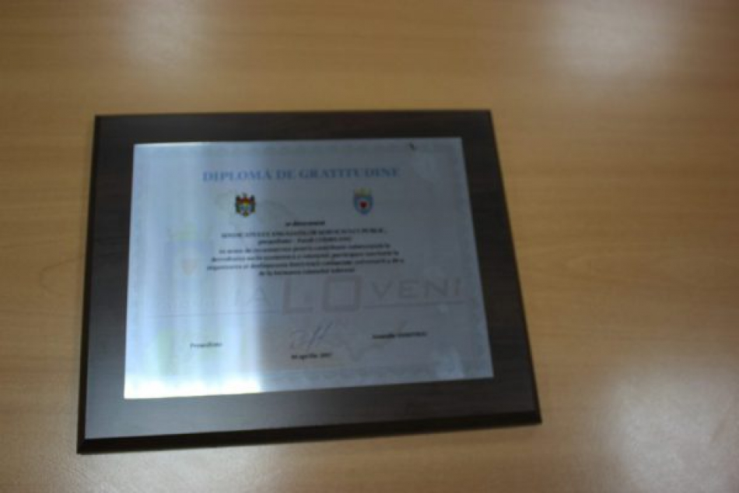
După faptă și răsplată! Primarul comunei Ruseștii Noi a primit Diploma de Gratitudine de la administrația raionului Ialoveni. Potrivit Consiliului raional, diploma i-a fost înmânată chiar de Preşedintele raionului Ialoveni, Anatolie Dimitriu.
Primarul comunei Ruseştii Noi, Pavel Codreanu, care este şi Preşedintele Organului Sindical Teritorial al Angajaţilor din organele Administraţiei Publice, a primit mențiunea onorabilă în semn de profundă recunoştinţă pentru activitatea prestată şi inclusiv pentru rezultatele remarcabile obţinute în activitatea profesională prestată, bazată pe principii de colaborare strânsă cu Administraţia raionului.
Sursa: provincial.md

INTERVIU EXCLUSIV CU PRIMARUL SATULUI SPEIA, VITALIE COTEȚ
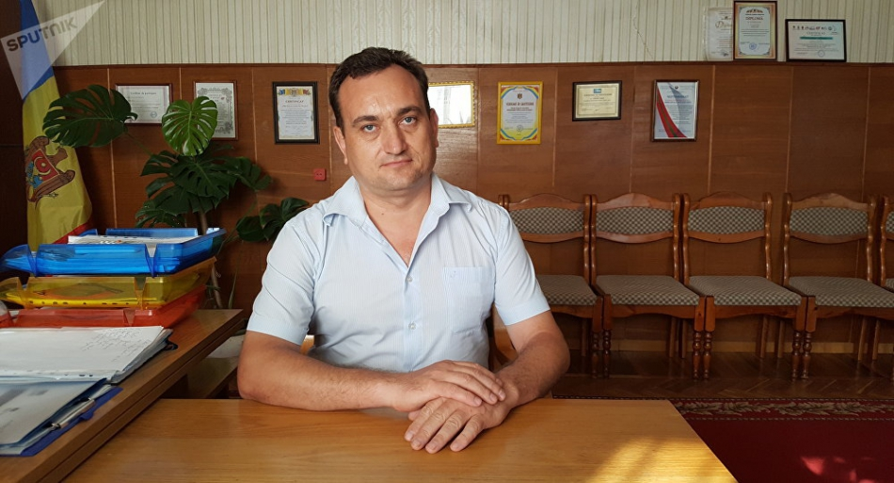
Deși mulți localnici din Speia emigrează, majoritatea dintre ei preferă să se întoarcă acasă
În cadrul unui interviu realizat de jurnalistul Radu Hatmanu, primarul din Speia, Vitalie Coteț, spune că satul pe care îl conduce este una dintre puținele localități din Republica Moldova în care se atestă o creștere a numărului populației și nu o scădere, așa cum se întâmplă în majoritatea satelor din țara noastră.
Satul are un sistem de canalizare funcțional, asta în condițiile în care în Moldova există raioane întregi ce nu au reușit o astfel de performanță.
Totodată, primarul din Speia menționează că în localitate sunt și locuri de muncă suficiente, iar 30 la sută dintre drumurile din sat sunt iluminate, iar acum urmează continuarea acestui proiect.
Deși în Republica Moldova există percepția că oamenii din dreapta Nistrului și cei din Transnistria sunt dușmani și nu se împacă bine, Vitalie Coteț menționează că această percepție este una total falsă. Mai mult, el spune că localitatea pe care o conduce are semnate mai multe acorduri de înfrățire cu mai multe localități din stânga Nistrului.
Interviul poate fi audiat la următorul link:
http://calm.md/libview.php?l=ro&idc=34&id=3803&t=/SERVICIUL-PRESA/Noutati/Interviu-exclusiv-cu-primarul-satului-Speia-Vitalie-Cotet
Sursa: m.sputnik.md

ZECE SATE DIN NORDUL ŢĂRII VOR FI ASIGURATE CU APĂ DE CALITATE
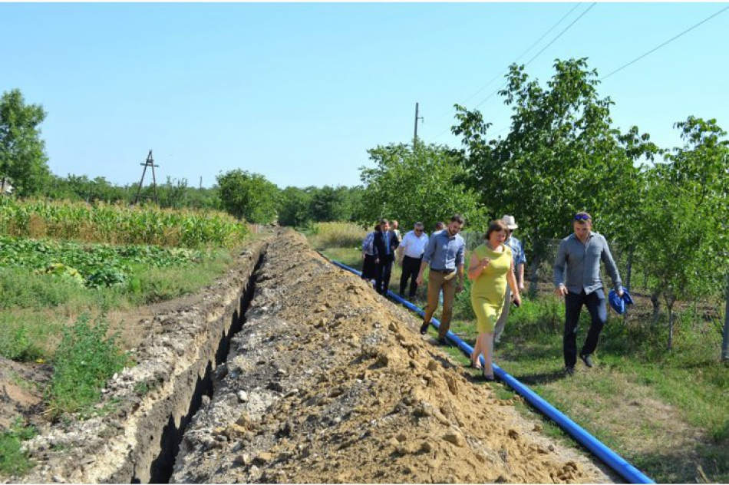
Zece localităţi din raioanele Floreşti şi Soroca vor fi asigurate cu apă de calitate în urma implementării unui proiect regional, lansat astăzi în satul Băhrineşti (Floreşti). Programul este realizat de Ministerul Agriculturii, Dezvoltării Regionale şi Mediului, Agenţia de Dezvoltare Regională Nord (ADR Nord), Proiectul Elveţiei de Apă şi Sanitaţie în Moldova (ApaSan) şi autorităţile locale, comunică MOLDPRES.
Constantin Bîndiu, director interimar al ADR Nord, a relevat la ceremonia de lansare că obiectivul proiectului „Apă pentru viață în Regiunea Nord: raioanele Florești și Soroca” este asigurarea accesului la servicii de apă de calitate pentru peste zece mii de locuitori din satele beneficiare.
„Prin acest proiect, Agenţia Elveţiană pentru Dezvoltare şi Cooperare (SDC) intră în premieră într-un parteneriat cu ADR Nord la nivel regional. Elveția dorește să transmită experiența pe care a acumulat-o în R. Moldova în mai bine de 15 ani, activînd în peste 40 de sate. Este vorba de metode inginerești, de construcție, design, lucrul cu cetățenii etc.”, a declarat, la rîndul său, coordonatorul național de programe în cadrul SDC, Andrei Cantemir.
Proiectul de la Floreşti şi Soroca urmează să fie realizat în 36 de luni. Conform planului, în această perioadă trebuie să se construiască 106,5 km de rețele de distribuție a apei, 13,9 km de aducție, 5 rezervoare și turnuri de apă, 4 stații de captare / pompare.
Valoarea totală a proiectului este de peste 66 milioane de lei, din care aproximativ 30 mln de lei vor fi alocați din Fondul Național pentru Dezvoltare Regională. Totodată, circa 30 mln de lei reprezintă o investiție oferită prin intermediul Proiectului ApaSan, iar aproape şase milioane de lei este contribuția populației beneficiare. Consiliul Național de Coordonare a Dezvoltării Regionale a aprobat deja alocarea a șase milioane de lei pentru lucrările ce urmează a fi efectuate pe parcursul anului curent.
(Reporter L. Grubîi, editor A. Răileanu)
Sursa: www.moldpres.md

ÎN CADRUL PROIECTULUI ENERGIE ŞI BIOMASĂ, UE A INVESTIT 80 MII EURO ÎN GRĂDINIŢA DIN NISPORENI
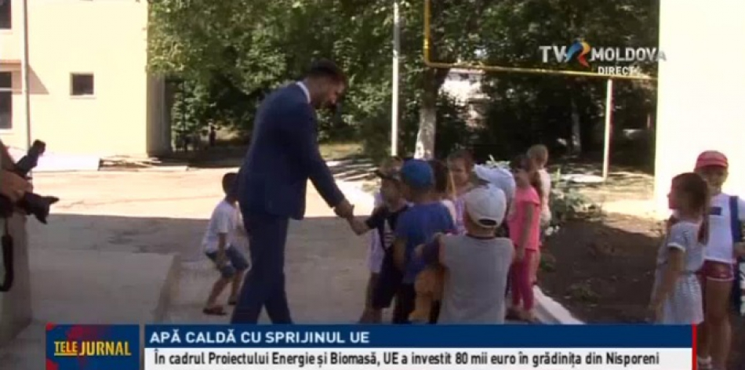
Încă o grădiniţă din Republica Moldova are apă caldă datorită proiectului Energie şi Biomasă, finanţat de Uniunea Europeană. Pe acoperişul instituţiei au fost instalate mai multe colectoare solare care vor oferi copiilor apa caldă tot anul. Până la finele lui 2017, alte 37 de grădiniţe vor instala panouri solare, cu sprijinul UE.
Până acum, cei peste 270 de copii care frecventează grădiniţa „Povestea” din oraşul Nisporeni îşi spălau mâinile cu apă rece sau încălzită la aragaz. Acum, micuţii şi personalul instituţiei se pot bucura de apă caldă gratis, produsă de colectoare solare.
Colectoarele solare au fost instalate cu sprijinul UE, în cadrul Proiectului Energie şi Biomasă. Cei mai bucuroşi de instalarea colectoarelor sunt însă, părinţii.
„Suntem foarte mulţumiţi de implementarea acestui proiect. Copiii, anterior, îşi spălau mâinile cu apă rece, ceea ce pe timp de iarnă duce la îmbolnăviri”, spune CRISTINA MOLDOVANU, părinte.
Anterior, tot cu suportul Uniunii Europene, în grădiniţă a fost instalată şi o centrală termică, pe bază de peleţi. Costul total al lucrărilor se ridică la două milioane de lei, dintre care un sfert a fost contribuţia primăriei.
„Cel mai important este că a crescut consumul de apă, oamenii cunosc că este gratis, nu mai merge gândirea de a economisi la căldură sau apă, şi asta pentru copii este mult mai bine”, a menţionat GRIGORE ROBU, primar, oraşul Nisporeni.
În prezent, 21 de grădiniţe şi centre de sănătate din Republica Moldova au instalate, din fonduri europene, colectoare solare, combinate cu centrale termice pe bază de biomasă, care asigură confortul termic al copiilor şi educatorilor, economii bugetare şi dezvoltare locală. Până la finele anului, alte 37 de grădiniţe vor instala panouri solare pentru producerea apei calde în cadrul Proiectului Energie şi Biomasă în Moldova.
Sursa: tvrmoldova.md

ALEGERI NOI ÎN COMUNA LĂPUȘNA, RAIONUL HÂNCEȘTI
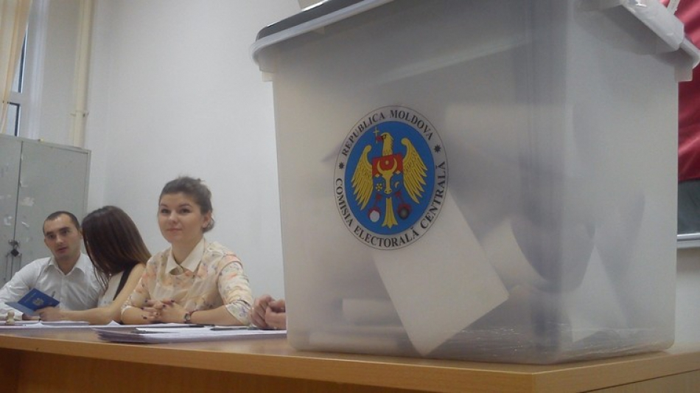
În comuna Lăpușna, raionul Hâncești, pe 19 noiembrie vor fi organizate alegeri noi ale primarului. Comisia Electorală Centrală a aprobat o decizie în acest sens în ședința de marți, 15 august, transmite IPN.
Vicepreședinta CEC, Rodica Ciubotaru, a declarat că alegerile noi urmează a fi organizate în legătură cu demisia primarului din comuna Lăpușna, despre care Comisia a fost informată.
Pe 19 noiembrie vor mai avea loc alegeri noi ale primarilor din localitățile Fundurii Noi din Glodeni, Ștefănești din raionul Florești, Plopi din raionul Cantemir, Sărăteni din raionul Leova și Ghiliceni din raionul Telenești.
Sursa: deschide.md

STAȚIA DE EPURARE VA FI REABILITATĂ. CONTRACTUL ÎN VALOARE DE 24,2 MILIOANE DE EURO A FOST ATRIBUIT UNEI FIRME GERMANE
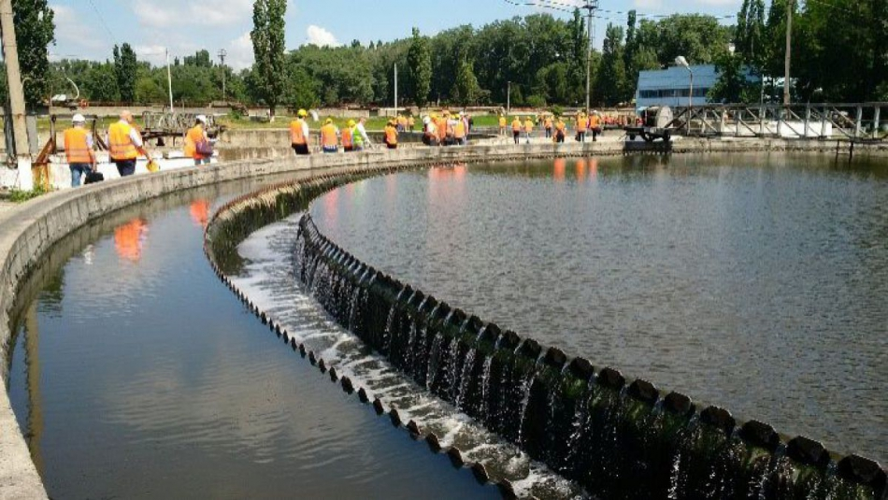
Întreprinderea „Apă-Canal Chişinău” a anunțat despre finalizarea licitaţiei internaţionale pentru reabilitarea Staţiei de Epurare a Apelor Uzate şi Linia Nouă de Tratare a Nămolului din cadrul programului desfășurat cu susținerea BERD și BEI. Astfel, după evaluarea ofertelor, contractul a fost atribuit unei firme germane, iar valoarea contractului este de 24.243.479,61 de euro.
Ca urmare a procedurii de evaluare a ofertelor, contractul a fost atribuit către Consortium PASSAVANT ENERGY & ENVIRONMENT GmbH & LUDWIG PFEIFFER Hoch-und Tiefbau GmbH & Co. KG, cu suma de 24.243.479,61 Euro.
„Compania câştigătoare s-a conformat tuturor cerinţelor stipulate în Caietul de Sarcini, este pe deplin capabilă să îndeplinească lucrările, iar preţul oferit se plasează în limita bugetului estimat conform Planului de Procurări al Programului de Investiţii Prioritare”, spun cei de la Apă-Canal Chișinău.
Notificarea de atribuire a contractului a fost publicată pe site-ul oficial al Băncii Europene pentru Reconstrucție și Dezvoltare (BERD) pe data de 14.08.2017.
Contractul prevede reabilitarea structurilor existente pe linia apei (decantoare primare, bazine de aerare cu nămol activ, decantoare secundare), construcţia unei noi staţii de pompare a apelor uzate şi a deznisipatoarelor, precum şi construcţia liniei noi de tratare a nămolului (îngroşătoare, metantancuri, centrifuge).
Durata de executare a contractului este de 900 de zile.
Amintim că depunerea ofertelor a avut loc pe data de 10 Noiembrie 2016 la care au participat 15 companii internaţionale din 13 ţări: România, Ucraina, Austria, Franţa, Germania, Italia, Turcia, Bulgaria, Polonia, China, Israel, Slovenia, Cehia.
Sursa: agora.md

10 SATE DIN RAIOANELE FLOREȘTI ȘI SOROCA VOR FI ASIGURATE CU APĂ POTABILĂ
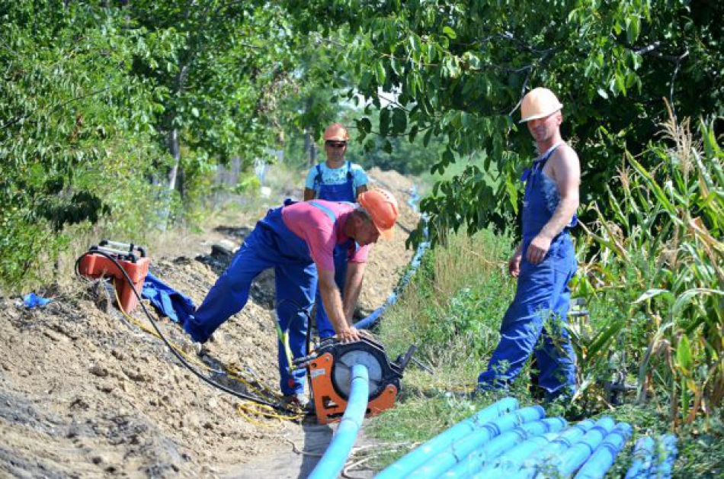
Ministerul Agriculturii, Dezvoltării Regionale și Mediului (MADRM), Agenția de Dezvoltare Regională (ADR) Nord, Proiectul Elveției de Apă și Sanitație în Moldova (ApaSan), Primăria satului Băhrinești și alte șapte primării partenere din regiune au lansat vineri, 11 august, în incinta Casei de cultură din Băhrinești, proiectul „Apă pentru viață în Regiunea de Nord: raioanele Florești și Soroca”, implementat de ADR Nord.
În urma realizării integrale a proiectului, care va dura 36 de luni, va fi asigurat accesul la apă și sanitație în 10 localități rurale din raioanele Florești și Soroca. Este vorba de satele Băhrinești, Cuhureștii de Sus, Cuhureștii de Jos, Târgul Vertiujeni, Vertiujeni, Zăluceni, Ţipordei, Nicolaevca, Unchiteşti și Făgădău. În cadrul proiectului vor fi construiți 106,5 km de rețele de distribuție a apei, 13,9 km de aducție, 5 rezervoare și turnuri de apă, 4 stații de captare / pompare. Totodată, vor fi constituite 8 comitete locale de cetățeni și vor fi realizate 16 acțiuni de informare în opt primării.
În prezent, lucrări de construcție-montaj a unui apeduct cu lungimea de 28,2 km se desfășoară pe teritoriul satului Băhrinești, unde vor fi create condiții de conectare la apeduct pentru 450 de gospodării. Lucrările de construcție-montaj în perimetrul satului Băhrinești urmează a fi executate în decurs de șapte luni. Ulterior, prestarea serviciului de alimentare cu apă va fi oferită de S.A. „Servicii Comunale Florești”.
În cadrul ceremoniei de lansare a proiectului, din numele ministrului Agriculturii, Dezvoltării Regionale și Mediului, Vasile Bîtca, șeful Direcției relaţii cu instituţiile de dezvoltare regională din cadrul MADRM, Eduard Ungureanu, i-a felicitat pe localnici cu ocazia lansării acestui proiect vital. „Dorim ca acest proiect să înceapă cu dreptul, astfel încât oamenii să beneficieze de apă potabilă la robinete în termenii stabiliți”, a menționat funcționarul de la MADRM.
Directorul interimar al ADR Nord, Constantin Bândiu, a comunicat că obiectivul proiectului „Apă pentru viață în Regiunea de Nord: raioanele Florești și Soroca” este asigurarea accesului la servicii de apă de calitate pentru aproximativ 10.300 de persoane din cele 10 localităţi rurale din raioanele Florești și Soroca. Totodată, directorul interimar al ADR Nord a precizat că în cadrul proiectului urmează să fie creat și un serviciu performant de aprovizionare cu apă potabilă pentru populația din localitățile beneficiare.
„Astăzi, prin acest proiect mare, noi, Agenţia Elveţiană pentru Dezvoltare şi Cooperare, intrăm într-un parteneriat cu ADR Nord la nivel regional. Dacă până acum Agenția pe care o reprezint era prezentă la nivel de sat, de comună, acum noi intrăm într-un parteneriat cu o arie de acoperire mai mare, cu impact regional. Elveția dorește ca să transmită acea experiență pe care a acumulat-o în Republica Moldova în mai bine de 15 ani, lucrând în peste 40 de sate. Mă refer la experiența în ceea ce privește metodele inginerești, de construcție, de design, în ceea ce privește lucrul cu cetățenii. Dorim ca toată această experiență să fie transmisă autorităților, partenerilor noștri locali, pentru ca mai apoi să fie folosită în activitățile lor cotidiene”, a declarat coordonatorul național de programe în cadrul Agenţiei Elveţiene pentru Dezvoltare şi Cooperare (SDC), Andrei Cantemir.
Evenimentul de lansare a proiectului s-a încheiat cu semnarea unui contract de finanțare. Pe document și-au pus semnăturile opt primari din localitățile vizate de proiect și directorul interimar al ADR Nord. Ulterior, participanții la eveniment s-au deplasat la șantier, aflat pe teritoriul satului Băhrinești, unde au inspectat cum decurge executarea lucrărilor de construcție-montaj a apeductului.
Valoarea totală a proiectului este de 66,08 de milioane de lei, din care 29,90 de milioane de lei solicitați din Fondul Național pentru Dezvoltare Regională (FNDR). Totodată, 29,9 de milioane de lei reprezintă o investiție oferită prin intermediul Proiectului Elveției de Apă și Sanitație în Moldova (ApaSan), iar aproximativ 6 milioane de lei – contribuția populației beneficiare. Consiliul Național de Coordonare a Dezvoltării Regionale (CNCDR) a aprobat, în cadrul ședinței din 27 martie 2017, alocarea, din FNDR, a 6 milioane de lei pentru lucrările ce urmează a fi efectuate pe parcursul anului curent.
Sursa: provincial.md

